BÀI 23
KỸ THUẬT THỤT THÁO, THỤT GIỮ CHO NGƯỜI BỆNH
Mã bài học: MĐ05. 23

Mục tiêu bài học/ chuẩn đầu ra bài học:
- Vận dụng kiến thức về giải phẫu, sinh lý để phân tích được các mục đích, trường hợp áp dụng và không áp dụng của kỹ thuật thụt tháo/thụt giữ cho người bệnh (CĐRMĐ 1)
- Giải thích được những điểm cần lưu ý khi tiến hành kỹ thuật thụt tháo/thụt giữ cho người bệnh (CĐRMĐ 1)
- Vận dụng được kiến thức về mục đích, trường hợp áp dụng và không áp dụng để giải thích được lý do thực hiện kỹ thuật thụt tháo/thụt giữ cho người bệnh trong các tình huống dạy học cụ thể (CĐRMĐ 1)
- Thực hiện được kỹ thuật thụt tháo/thụt giữ một cách an toàn hiệu quả trên mô hình mô phỏng. (CĐRMĐ 2,3)
- Đề xuất được các phương án dự phòng để phát hiện và xử trí các tai biến xảy ra khi thực hiện kỹ thuật thụt tháo/thụt giữ cho người bệnh. (CĐRMĐ 4)
- Vận dụng kiến thức về các kỹ năng giao tiếp để thể hiện được thái độ ân cần khi giao tiếp, tôn trọng người bệnh và người nhà trong các tình huống dạy học cụ thể. (CĐRMĐ 5)
- Thể hiện tính tích cực, cập nhật kiến thức để nâng cao sự hiểu biết của bản thân. Phát huy năng lực làm việc độc lập và làm việc nhóm (CĐRMĐ 6)
Nội dung bài học
1. Giải phẫu sinh lý đại tràng

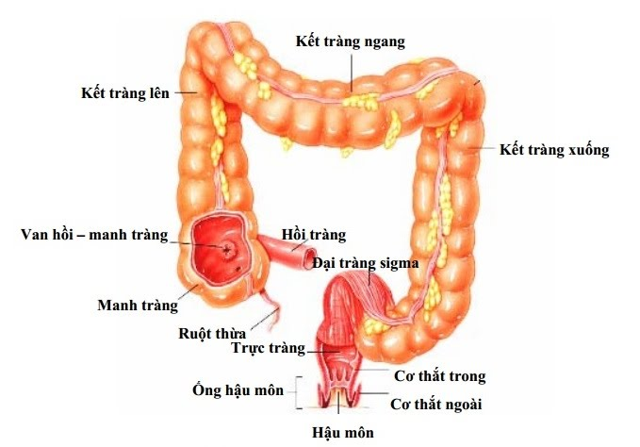
Đại tràng là đoạn cuối cùng của ống tiêu hóa, hình chữ U ngược. Dài khoảng 1.5 - 2 m, phía trên nối với hồi tràng qua lỗ hồi manh tràng có van hồi manh tràng. Có nhiệm vụ tiếp nhận các thức ăn không tiêu hóa được (chất xơ...), một số vi khuẩn ở ruột già có thể sản xuất các vitamin cho cơ thể, hấp thụ nước và tạo nên phân để thải ra ngoài.
Đại tràng gồm có bốn phần:
- Manh tràng và ruột thừa.
- Kết tràng gồm có kết tràng lên, kết tràng ngang, kết tràng xuống và kết tràng sigma
- Trực tràng.
- Ống hậu môn và tận cùng là hậu môn.
2. Kỹ thuật thụt tháo
2.1. Khái niệm
Thụt tháo là phương pháp đưa nước qua trực tràng vào kết tràng nhằm làm mềm lỏng những cục phân cứng và làm thành ruột nở rộng, thành ruột được kích thích sẽ co lại đẩy phân và hơi ra ngoài.
2.2.Chỉ định:
- Bệnh nhân táo bón.
- Trước phẫu thuật đường tiêu hóa.
- Trước khi thụt chất cản quang vào ruột.
- Trước khi thụt giữ.
- Trước khi đẻ.
- Trước khi soi trực tràng.
2.3.Chống chỉ định:
- Bệnh thương hàn.
- Viêm ruột.
- Tắc ruột, xoắn ruột.
- Tổn thương hậu môn , trực tràng.
2.4. Dụng cụ thụt
* Bốc thụt gắn ống cao su
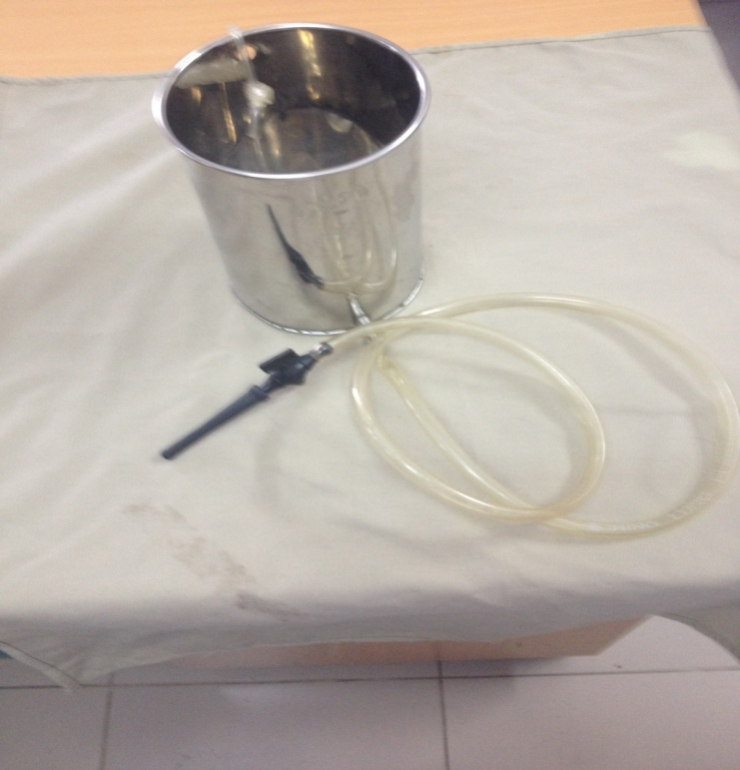
* Canuyn thụt
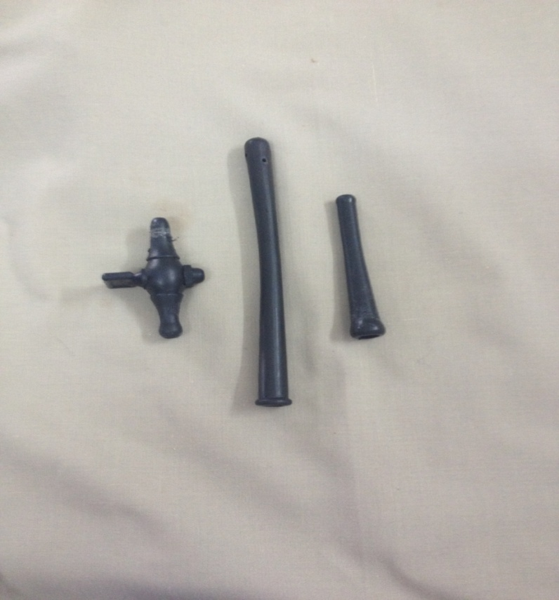
2.5. Tư thê của người bệnh
Tư thế NB: cho NB nằm nghiêng sang bên trái sát mép giường (chân trên co, chân dưới duỗi) - Hoặc nằm tư thế sản khoa.
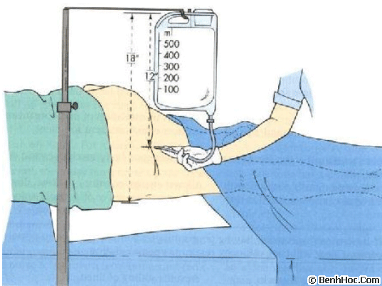
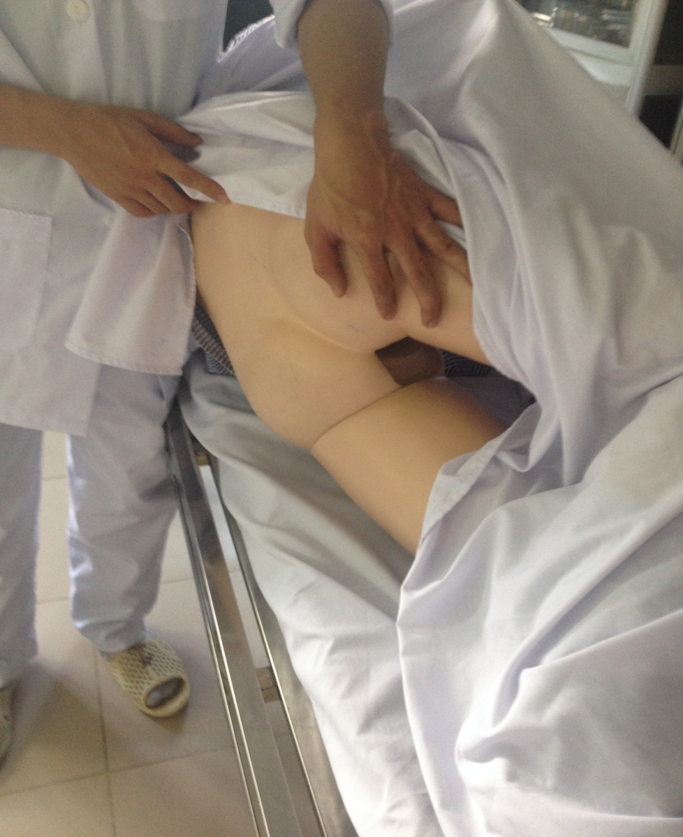
2.6. Quy trình kỹ thuật thụt tháo:
STT | CÁC BƯỚC TIẾN HÀNH | MỤC ĐÍCH – Ý NGHĨA | TIÊU CHUẨN PHẢI ĐẠT
I | CHUẨN BỊ
 | Chuẩn bị người bệnh:  Xác định đúng NB  Nhận định tình trạng NB | Tránh nhầm lẫn  Đánh giá được tình trạng bệnh của NB. | Đúng họ tên, tuổi, địa chỉ, số giường.  Nhận định: ý thức, các DHST của NB, tình trạng da vùng hậu môn
 | Thông báo, giải thích, động viên người bệnh về kỹ thuật sẽ làm | Để NB hiểu và cùng phối hợp cho tốt. | NB hợp tác trong quá trình thực hiện kỹ thuật..
 | Chuẩn bị người ĐD:  Điều dưỡng mang trang phục y tế đầy đủ  Rửa tay thường quy | Đảm bảo an toàn cho người bệnh và ĐD khi thực hiện.  Ngăn ngừa nhiễm khuẩn bệnh viện. | Điều dưỡng phải có đầy đủ trang phục y tế, theo quy định, gọn gàng, sạch sẽ.  Đúng và đủ 6 bước.
 | Chuẩn bị dụng cụ:  Bốc thụt gắn ống cao su, nước thụt (khoảng 37 ⁰C) số lượng 1 - 1,5 lít (với trẻ em không quá 0,5 lít), nhiệt kế đo nhiệt độ nước.  Khay chữ nhật, bát kền, gạc miếng, kẹp Kocher, ống cắm kẹp, dầu nhờn.  Tấm nilon, vải đắp, găng tay sạch, giấy vệ sinh, khay hạt đậu (túi giấy). Bô dẹt, cột treo bốc, bình phong. Hồ sơ bệnh án | Đảm bảo thực hiện kỹ thuật theo quy trình, thuận lợi. | Đầy đủ, đúng tiêu chuẩn. Sắp xếp dụng cụ gọn gàng, ngăn nắp, đúng quy định.
II
 | Che bình phong hoặc đóng cửa | Tạo không gian riêng tư cho người bệnh | Tôn trọng người bệnh
 | Trải nilon - Đắp vải phủ – Cởi quần cho NB. | Đảm bảo vệ sinh trong quá trình thực hiện kĩ thuật | Tôn trọng người bệnh  Thao tác nhẹ nhàng
 | Tư thế NB: cho NB nằm nghiêng sang bên trái sát mép giường (chân trên co, chân dưới duỗi) - Hoặc nằm tư thế sản khoa. | Giúp người bệnh thoải mái, dễ dàng hợp tác thực hiện kỹ thuật | Thao tác nhanh nhẹn, gon gàng  Hỏi bệnh nhân có gì khó chịu để khắc phục
 | Nối canuyn với hệ thống bốc thụt, khóa canuyn. | Nắp hệ thống canuyn thụt | Thao tác nhanh nhẹn  Kiểm tra các chỗ nối
 | Kiểm tra nhiệt độ nước, đổ nước vào bốc, treo bốc lên cao (cách mặt giường khoảng 80 cm), kiểm tra sự lưu thông của canuyn | Nước thụt lạnh quá sẽ gây co thắt đại tràng, nóng quá gây bỏng | Thao tác nhanh nhẹn  Đảm bảo hệ thống thụt hoạt động tốt
 | Rót dầu nhờn - Đi găng, bôi dầu nhờn vào đầu canuyn | Làm trơn canuyn để thụt | Thao tác nhanh nhẹn  Bôi trơn từ 3-5 cm
 | ĐD đứng ngang hông NB, mở vải đắp, vành mông để lộ hậu môn, động viên NB. Bảo NB hít sâu thở đều. | Thụt cho người bệnh | Thao tác nhẹ nhàng  Động viên người bệnh để người bệnh phối hợp tốt
 | Đưa canuyn vào hậu môn theo hướng rốn 2 - 3 cm, rồi đưa song song với cột sống, ngập 2/3 canuyn | Đảm bảo an toàn | Thao tác nhẹ nhàng  Làm đúng kỹ thuật
 | Mở khóa cho nước chảy từ từ vào trực tràng, giữ canuyn  Theo dõi nước ở bốc, hỏi người bệnh có cảm giác tức bụng không, động viên NB cố nhịn khoảng 15 phút. | Thụt cho người bệnh  Đảm bảo an toàn | Thao tác nhẹ nhàng  Quan sát người bệnh  Động viên người bệnh
 | Khi nước trong bốc hết, khóa lại, rút canuyn nhẹ nhàng. Tháo canuyn bỏ vào khay hạt đậu |  | Thao tác nhẹ nhàng
 | Dặn NB cố nhịn đi vệ sinh khoảng 10-15 phút. Giúp hoặc hướng dẫn NB xoa bụng theo chiều kim đồng hồ, giúp NB đi vệ sinh (nếu cần), bỏ nilon, bô, mặc quần cho NB (nếu NB không tự mặc được). | Làm mềm phân trong đại tràng | Quan sát người bệnh  Động viên người bệnh
 | Đánh giá NB sau khi thực hiện KT. Dặn dò người bệnh. | Đánh giá những thay đổi về mặt sinh lý, tinh thần của người bệnh  Phát hiện những tai biến để xử trí kịp thời | Kịp thời, chính xác
 | Thu dọn dụng cụ | Đảm bảo gọn gàng, tránh thất thoát dụng cụ, phòng tránh lây nhiễm | Gọn gàng, đúng vị trí, đúng quy trình kiểm soát nhiễm khuẩn, phân loại rác đúng
 | Rửa tay nội khoa | Tránh lây nhiễm cho nhân viên y tế và cho người bệnh | Đúng quy trình
 | Ghi phiếu CS điều dưỡng. | Ghi lại công việc mình đã làm cho NB | Ghi đúng quy định, rõ ràng, sạch sẽ.

3. Kỹ thuật thụt giữ:
Thụt giữ là phương pháp đưa dung dịch, thức ăn hoặc thuốc với một số lượn nhỏ qua hậu môn vào kết tràng.
3.1. Mục đích:
- Để điều trị một số bệnh tại chỗ ở đại tràng, thụt để hạ sốt.
- Để nuôi dường bệnh nhân trong trường hợp bệnh nhân không ăn uống được, không thể truyền vào tĩnh mạch được.
3.2 Áp dụng:
- Sốt cao.
- Viêm đại tràng, bệnh nhân mắc kiết lỵ.
- Chướng hơi sau mổ.
- Bệnh nhân tổn thương đường tiêu hóa trên không ăn uống được, không truyền được.
3.3. Không áp dụng:
- Bệnh thương hàn.
- Viêm ruột.
- Tắc ruột, xoắn ruột.
- Tổn thương hậu môn , trực tràng.
3.4 Kỹ thuật tiến hành:
3.4.1. Chuẩn bị bệnh nhân:
- Động viên , giải thích cho bệnh nhân về việc sắp làm. Nói cho bệnh nhân biết về cảm giác khi thụt.
- Dặn bệnh nhân cố nhịn sau khi thụt 10 phút.
- Lưu ý: phải thụt tháo 1-2 giờ rồi mới thụt giữ.
3.4.2. Chuẩn bị điều dưỡng
ĐD rửa tay và mang trang phục theo qui định.
3.4.3. Chuẩn bị dụng cụ:
- Bốc thụt có khăn phủ.
- Ống cao su có bầu đếm giọt có khóa hãm để điều chỉnh tốc độ, ống thông cao su dài từ 1-1,2m.
- Canuyl thụt hoặc ống thông hậu môn.
- Khay chữ nhật, khay hạt đậu.
- Dầu nhờn, cốc đựng dung dịch thụt số lượng theo chỉ định của bác sĩ không quá 200ml.
- Nhiệt kế đo nước.
- Nilon, vải đắp, cột treo bốc, bình phong.
- Bô, giấy vệ sinh.
3.4.4. Kỹ thuật tiến hành:
- Các bước từ đầu đến đua canuyl giông thụt tháo.
- Mở khóa cho dịch chảy từ từ duy trì tốc độ 40-50 giọt/phút vì cho chảy nhanh sẽ gây kích thích ruột mạnh.
- Khi dung dịch trong bốc hết khóa ống lại.
- Nhẹ nhàng rút canuyl hoặc ống thông ra.
- Dùng giấy lót tay tháo canuyl hoặc ống thông bỏ vào khay hạt đậu hoặc ngâm vào dung dịch thuốc sát khuẩn.
- Lau sạch mông cho bệnh nhân
- Mặc quần lại cho bệnh nhân.
- Để bệnh nhân nằm nghiêng khép mông lại hoặc dùng giấy vệ sinh ấn nhẹ vào hậu môn để giữ nước ở lại trong ruột.
- Giúp bệnh nhân về tư thế thoải mái.
3.4.5. Thu dọn dụng cụ, ghi chép hồ sơ ( như bài thụt tháo)
4. Tai biến
- Tổn thương niêm mạc: Bệnh nhân kêu đau vùng hậu môn. Nước ra có máu tươi hay hồng.
- Thủng đại tràng: bệnh nhân lỵ amíp có tổn thương sâu đến lớp có đại tràng. Bệnh nhân thương hàn có nguy cơ thủng ruột khi thụt tháo. Đau bụng dữ dội, mạch tăng, nhịp thở tăng. Bụng chướng.
- Bệnh nhân hạ thân nhiệt: môi tái, chân tay lạnh run do dùng dung dịch thụt không đúng nhiệt độ và bệnh nhân bị ướt.
- Bệnh nhân bị tuột ống thông vào lòng đại tràng do đặt ống thông quá sâu và không theo dõi sát khi thao tác.

HƯỚNG DẪN TỰ HỌC
1. Chuẩn bị
- Nghiên cứu Giải phẫu – Sinh lý phần có liên quan đến bài học thụt tháo/ thụt giữ cho người bệnh.
- Nghiên cứu tài liệu, nghiên cứu tình huống và trả lời các câu hỏi theo yêu cầu của giáo viên trong các tình huống. (Sử dụng giấy A1 để trả lời câu hỏi, Viết tên SV trong nhóm phía sau hoặc bảng viết ra giấy A1)
- Xem video, nghiên cứu bảng kiểm để tìm ra bước quan trọng, bước khó, bước dễ sai lỗi, tai biến.
- Chủ động tổ chức thực hiện giờ tự học và học nhóm.
- Mạnh dạn liên hệ với giảng viên (cố vấn học tập) để được tư vấn, hỗ trợ về vấn đề tự học, tự nghiên cứu qua các địa chỉ Email, gọi điện ...
- Chuẩn bị các phương tiện trình bày, thảo luận nhóm khi đến lớp (bài chiếu slide hoặc bài viết ra giấy A1 hoặc A0)
- Phân công người trình bày, thư ký, người giám sát (luân phiên nhau), viết vào sản phẩm tự học.
2. Nghiên cứu tình huống lâm sàng
A. Yêu cầu SV nghiên cứu tài liệu, nghiên cứu tình huống, làm việc nhóm, trả lời các yêu cầu tình huống lâm sàng.
Bệnh nhân nhi Nguyễn Ngọc Linh 3 tuổi, vào viện vì lý do đau bụng, 3 ngày nay chưa đi đại tiện. Khám thấy có nhiều cục phân lổn nhổn ở khung đại tràng.
Chỉ định: Thụt tháo bằng nước đun sôi để nguội: 300ml
Yêu cầu 1. Em hãy giải thích lý do thụt tháo để người bệnh và người nhà trong tình huống trên yên tâm hợp tác bằng phương pháp đóng vai.
Yêu cầu 2: Trong quá trình thực hiện kỹ thuật thụt tháo cho bệnh nhân Linh cần chú ý những bước nào? Tại sao?
Yêu cầu 3. Trong quá trình tiến hành thụt, bệnh nhân Linh khóc và kêu đau vùng hậu môn, nước ra có màu hồng. Theo em, BN đã gặp phải tai biến gì? Nếu em là điều dưỡng gặp phải BN trong tình huống trên em sẽ xử trí như thế nào?
Yêu cầu 4. Nếu em là người điều dưỡng, em có thể giáo dục sức khoẻ cho người nhà bệnh nhân Linh này những vấn đề gì?
B. Về kỹ thuật
- SV xem video về kỹ thuật cho người bệnh thở oxy
- So sánh, đối chiếu các bước thực hiện trong video clip với bảng kiểm quy trình kỹ thuật.
- Trao đổi, thảo luận với các thành viên trong nhóm về nội dung quy trình kỹ thuật theo tình huống cụ thể để rút ra các bước cần chú ý về quy trình kỹ trình với từng người bệnh.
- Hãy cho biết những thao tác khó không thể thực hiện được sau khi xem video clip.

CÂU HỎI LƯỢNG GIÁ

Bệnh nhân nhi Nguyễn Ngọc Linh 3 tuổi, vào viện vì lý do đau bụng, 3 ngày nay chưa đi đại tiện. Khám thấy có nhiều cục phân lổn nhổn ở khung đại tràng. Bác sĩ ra chỉ định thụt tháo.
Câu hỏi 1: Theo em, tại sao bệnh nhân Linh cần phải tiến hành thụt tháo:
- Bệnh nhân táo bón.
- Trước phẫu thuật đường tiêu hóa.
- Trước khi thụt chất cản quang vào ruột.
- Trước khi thụt giữ.
Câu hỏi 2: Số lượng nước thụt của bệnh nhân Linh là bao nhiêu
- 300ml
- 600ml
- 900ml
- 1200ml
Câu hỏi 3: Trong quá trình tiến hành thụt, bệnh nhân Linh khóc và kêu đau vùng hậu môn, nước ra có màu hồng. Theo em, BN đã gặp phải tai biến gì?
- Tổn thương niêm mạc
- Thủng đại tràng
- Hạ thân nhiệt
- Tuột ống thông

